

Diseñe una red de tuberías que desea bombear agua de un tanque que está a una elevación de 1ft y un nivel de líquido de 2ft por 150ft de longitud de tubería antes de llegar a su primera altura que tiene una altura de 20ft y otro a 10ft, se sabe que primero debe pasar por el tanque de 20ft y luego al de 10ft ambos deben estar con una condición de líquido de 2ft.
La tubería que los une son 5 tuberías cada una con una longitud de 50ft con un radio aproximado a 4” de acero cedula 40
Calcule el punto de operación que necesitara la bamba si se desea bombear 180 GPM y una elevación inicial de 1ft y que bomba recomienda para el sistema.(CONSIDERE UNICAMENTE QUE EL FLUIDO DE TRABAJO ES AGUA A 68°F).
- Para resolverlo primero vamos a diseñar en pipe Flow nuestra propuesta cumpliendo con los datos específicos en el problema.
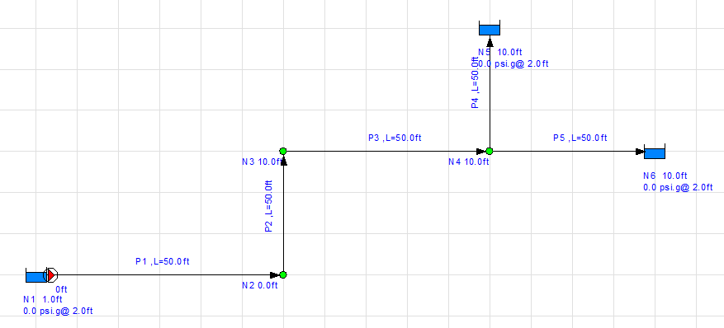
- Configurar nuestra bomba que desea bombear 180GPM y sabemos que tiene una elevación de 1ft.
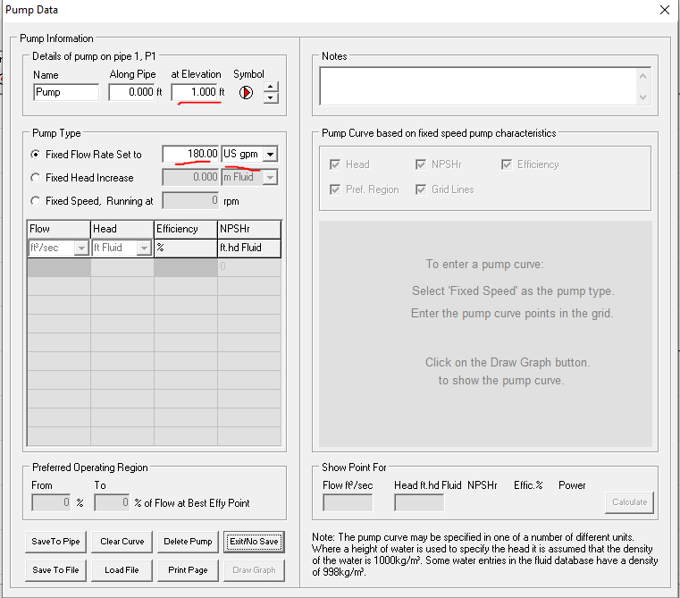
- Calculamos el parámetro de descarga, de succión, cabeza de la bomba y el NPSH todos estos parámetros nos servirán para buscar que bomba seria la óptima para este problema.
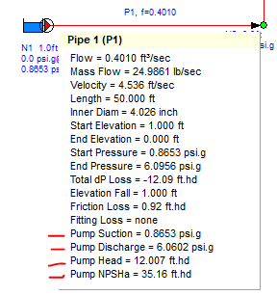
- Buscamos en internet la página “PUMP-FLO”, registras tu cuenta y ya podrás utilizarlo.
- Primero podrás elegir la marca que deseas tu bomba, ya dependerá del cliente si desea que sea marca conocida o la más económica pero que cumpla su función.
- Para este ejercicio de muestra se seleccionó una bomba Alfa Laval.
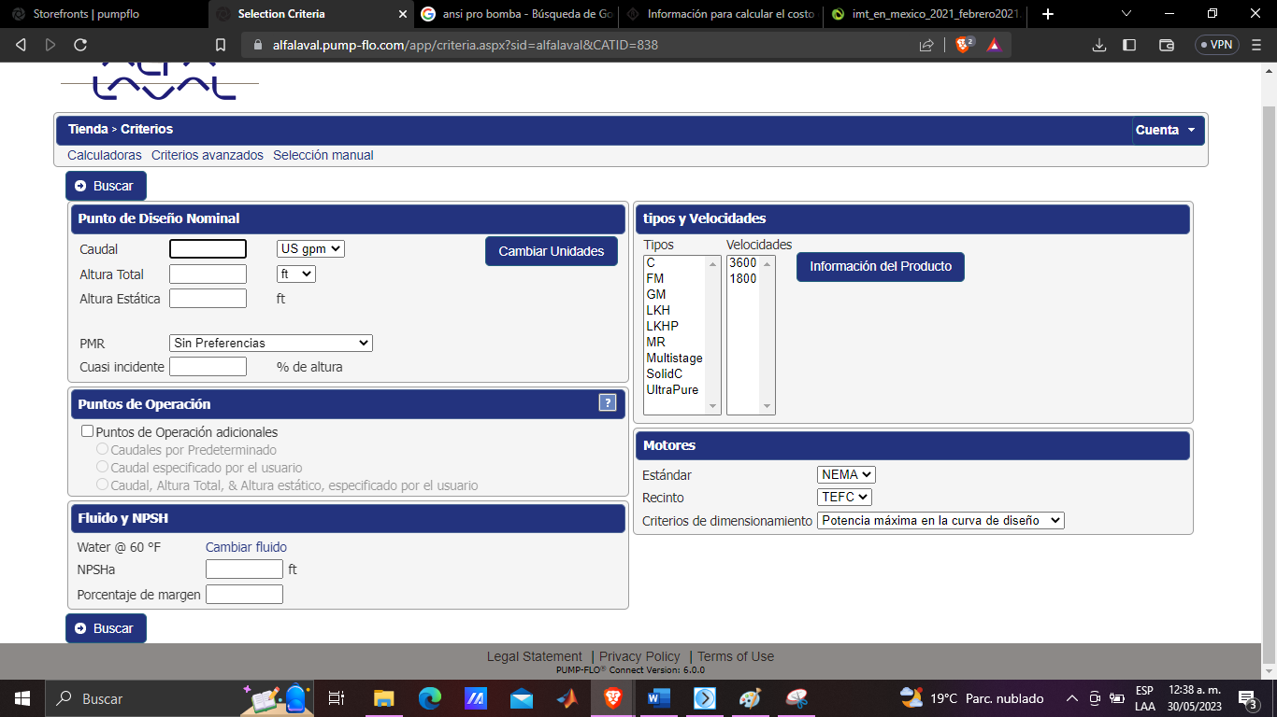
- Después se desplegará una ventana en la cual se podrá configurar la bomba que queremos para nuestro sistema.

- Se introducen los valores que necesitamos que previamente pipe Flow hizo
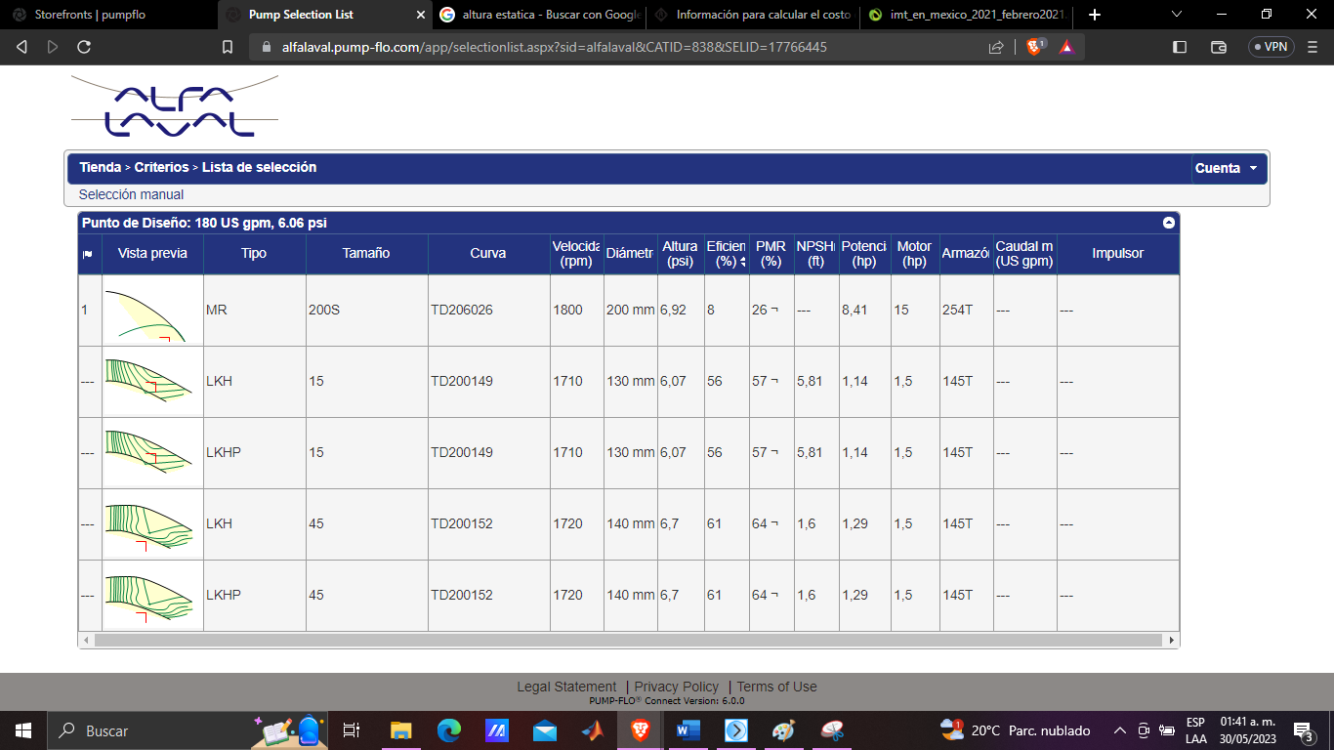
Observamos y gráficamente nos conviene más el segundo porque se encuentra dentro de la cura característica de la bomba.

- Seleccionamos la bomba y le damos en imprimir para que nos despliegue los puntos de opresión o de rendimiento de la bomba que dicha tabla se va a agregar a nuestra bomba. Con la finalidad de que pipe flow detecte la curva característica de nuestra bomba.
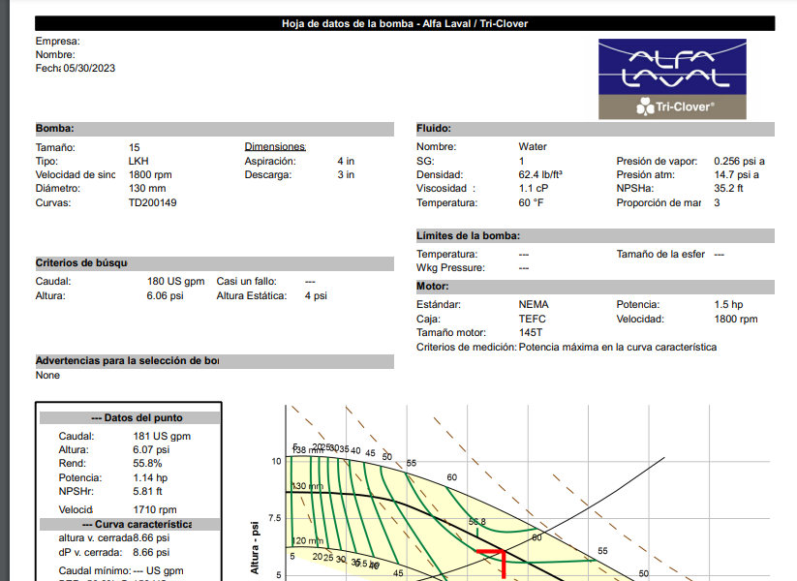

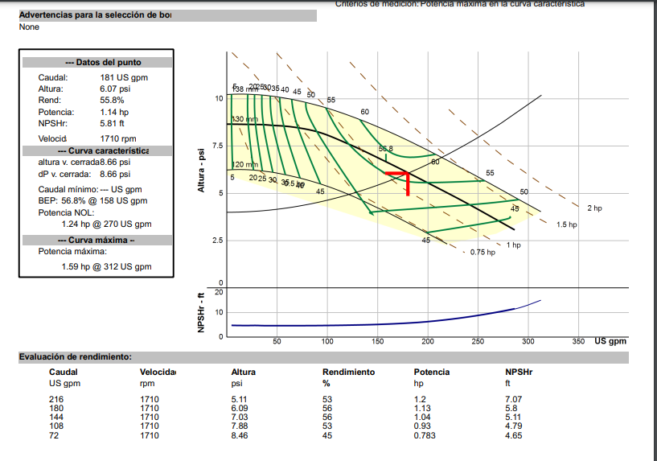
Copiando los datos de la ultima tabla a pipe Flow tenemos:
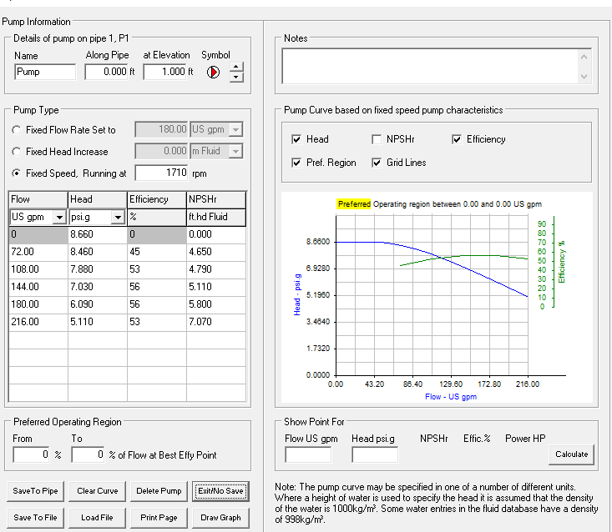
- Ahora ya tenemos en pipe Flow nuestra curva característica de nuestra bomba que elegimos.
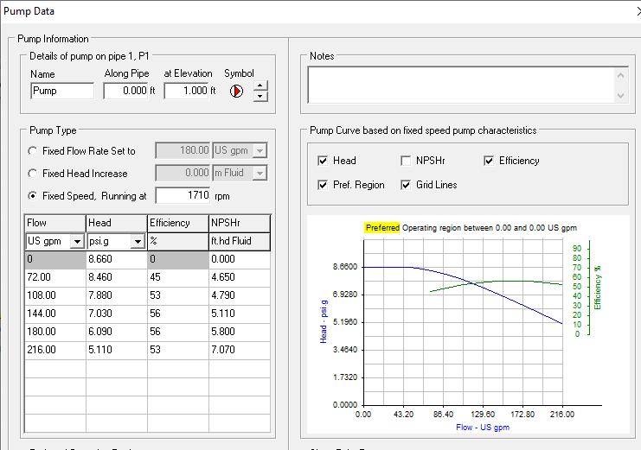
- Con esto podemos corroborar que vaya a satisfacer nuestras necesidades sabemos que debe cumplir con una demanda de 180 GPM por lo que al dar este dato debe estar en la curva. Y en efecto si esta como se muestra a continuación.
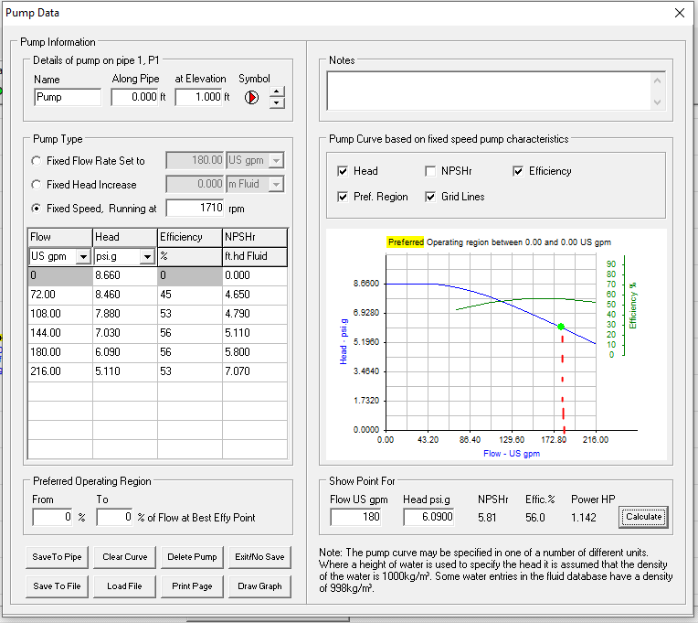
Guardamos esta configuración de bomba.
- El siguiente paso es calcular de nuevo con pipe Flow para checar si en realidad satisface esta bomba con la demanda.
Ahora con la bomba Alfa Laval tipo LKH con una velocidad de 1710 rpm y un diámetro de 130mm con un motor estándar NEMA con una potencia de 1.5 HP nos bastara para satisfacer un caudal de 180GPM PERO EN REALIDAD NOS DARA 201 GPM YA QUE ES LA MAS CERCANA A ESTE CAUDAL.
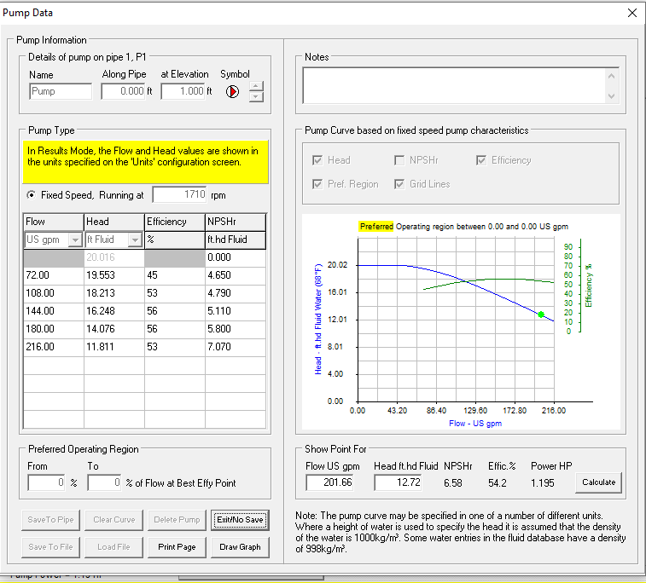

Y en Pump flo tenemos estas características de la bomba:

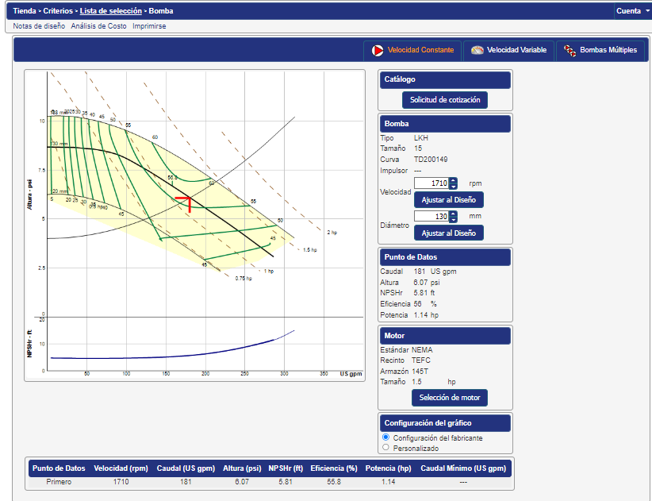

- Para finalizar este problema calculamos el NPSH que fue 36.16ft y las características necesarias para buscar que bomba es la más optima. Si bien pump flo va de la mano con pipe Flow ya que sacamos datos de pipe Flow para buscar en la base de datos de pump flo.
Para responder que bomba elegir en este problema no especifica si se busca algo económico, si se busca calidad, o algún otro factor por lo que se puede elegir cualquier marca siempre y cuando satisfaga el caudal de 180GPM y las características necesarias de la bomba.
En este ejercicio encontramos que la bomba más cercana al valor de 180gpm es de 201 gpm nos arroja un modelo de bomba y motor por lo que solo es buscarla en el mercado o pump flo trae la opción de cotizar así que te puedes comunicar con el fabricante para un mayor asesoramiento y así poder hacer un reporte más detallado.

